**EASTIN egyesület**

**Székhely:**

Piazzale Morandi 6, 20148 Milano Italy

**Elnökség és a kontakt adatai:**

Dr. Renzo Andrich

Polo Tecnologico

Fondazione Don Carlo Gnocchi Onlus

Via Capecelatro 66

I-20148 Milano Italy

Telefon +39 02 40308305

Fax +39 02 4048919

Email renzo.andrich@siva.it

|  |  |  |
| --- | --- | --- |
| ***Alapító tagok*** | | |
|  | Fondazione Don Carlo  Gnocchi Onlus  **info.it@eastin.info** |
|  | Institut der deutschen  Wirtschaft Köln  **info.de@eastin.info** |
|  | Danish Centre for  Assistive Technology  **info.dk@eastin.info** |
| DLF FINAL LOGO RGB | Disabled Living  Foundation  **info.uk@eastin.info** |
| ***Új tagok*** | |
| Hacavie | Hacavie  **info.fr@eastin.info** |
| logovaph_largecolorbackground | Vlaams Agentschap voor Personen met een Handicap  **info.be@eastin.info** |
| ***Külső tagok*** | |
| logo_cea | Ceapat / Imserso  Ministerio de Sanidad y Política Social  **info.es@eastin.info** |



**European Assistive**

**Technology Information**

**Network**

**www.eastin.eu**

Európai információs háló az önállóságra és fogyatékosságra vonatkozó technológiákról

[Magyar - Az Európai Unió portálja](http://europa.eu/index_hu.htm)

**Mi az EASTIN?**

Fogyatékos személyek technológiai segédeszközeire vonatkozó európai információs háló. E témakörben a legteljesebb internetes információs szolgáltatás, amely az EASTIN Egyesület különböző Intézményeinek közös munkája és az Európai Bizottság kezdeti anyagi támogatása révén jött létre.

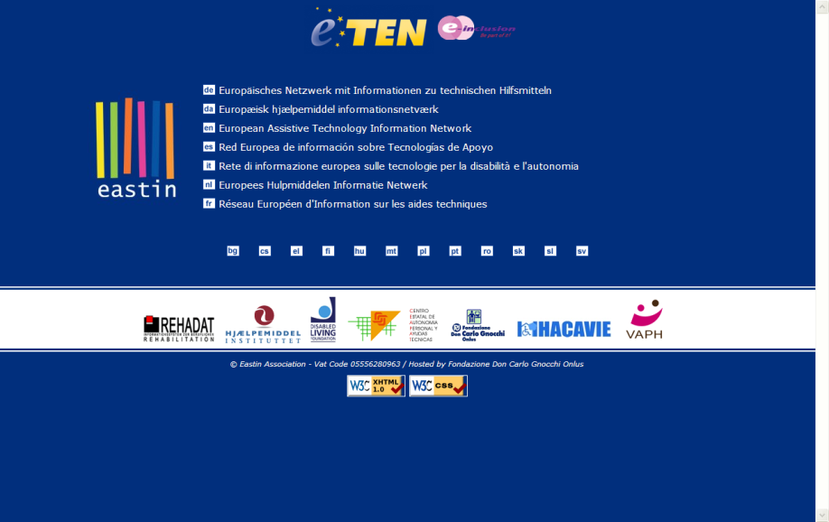

A hálózat szíve a www.eastin.eu EASTIN weblap. A technológiai segédeszközökre vonatkozó teljes körű információval szolgáló, könnyen elérhető, felhasználóbarát weblap, amely az Európai Unió minden hivatalos nyelvén olvasható.

A weblap lehetővé teszi, hogy az európai piacon elérhető 50.000 segédeszközre, 5000 gyártó cégre és forgalmazóra vonatkozó naprakész és teljes körű információhoz jusson, monográfiás leírások, ötletek, tanácsok segítenek abban, hogyan oldjunk meg a fogyatékossághoz kapcsolódó napi problémákat.**Ki támogatja az EASTIN-t?**

Az EASTIN hálózat, a különböző európai országokban a technológiai segédeszközök terén működő Intézmények több éves tapasztalata alapján jött létre. Minden intézmény nemzeti szinten működtet egy adatbázist, amelynek adatait az EASTIN hálózat rendelkezésére bocsájtanak. Két évig tartó, kitartó, harmonizációs munkának köszönhetően, az alapító tagok, közös elvárási szempontok alapján, egyetlen nemzetközi hálózatban egyesítették az adatokat.

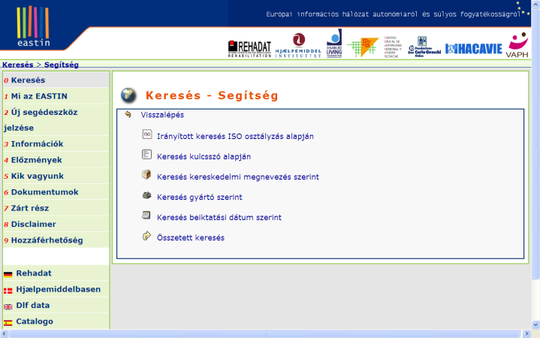

eten_home

Az EASTIN hálózat gyökerei az EASTIN projectből (2004-2006) származnak, amelyet az Európai Bizottság támogatott az eTEN programon belül, amelynek célja a telekommunikációs, európai szolgáltatások javítása volt.**Kinek szól az EASTIN?**

**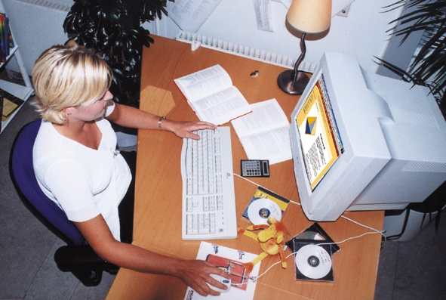**

Az EASTIN minden fogyatékos személynek és azok családtagjainak; szociális gondozóknak; a termékkörben dolgozó illetve a segédeszközök piacán működő cégeknek; hivatalos intézményeknek; protézisekre szakosodottaknak és segédeszközökkel foglalkozóaknak szól; illetve mindazoknak akik hasznos információkat keresnek a fogyatékossággal kapcsolatos mindennapos problémákra vonatkozóan.

